关于我校2023年成人高考艺术类专业加试的通知

各位考生：
根据省教育考试院安排，我校2023年成人高考艺术类专业加试定于2023年10月15日举行，现将有关事项通知如下：
一、考试时间
2023年10月15日下午14：00
二、考试地点
1.音乐学专业：南通大学啬园校区艺术学院教学楼41号楼C205
2.美术学专业：南通大学啬园校区艺术学院教学楼39号楼A401
注意：所有考生凭身份证从学校北一门进入，考试当天请提前半小时到校熟悉考场。
三、考试费用
1.考试费标准：根据《2023年江苏省各类成人高校招生术科类专业加试办法》规定，报名费20元，考试费60元/科，合计140元/人。
2.缴费方式：考生10月8日至10月10日登录我校缴费平台，网址http://fee.ntu.edu.cn，完成考试费缴纳（操作方式见附件二）。
四、考生须带材料
二代身份证、江苏省2023年成人高校招生考生报名信息确认单。
音乐学专业考生自备乐器；美术学专业考生自备画板、画架、画笔、颜料等。
五、联系电话
0513-85015816、0513-85015917

附件一：南通大学2023年成人高考艺术类专业加试考试科目及要求
附件二：南通大学2023年成人高考艺术类专业加试考试费缴纳操作流程

南通大学继续教育学院
2023年10月7日
附件一：南通大学2023年成人高考艺术类专业加试考试科目及要求
1.美术学（加试素描、色彩两门科目）
专业考试  科目及分值 | 考试  时间 | 专 业 考 试 要 求 | 参考书目 | 备注
素描  满分为150分 | 2小时 | 1.考试内容和形式:考生按照试题要求，依据所提供的石膏人物胸像图片，完成一幅素描试卷。  2.试卷要求：构图合理，造型严谨，比例准确，塑造深入，有一定的艺术表现力。表现方法不作统一限制，不得标有与画面无关的任何标记。 |  | 试卷纸为四开铅画纸（考场提供）；绘画工具为铅笔或炭笔（考生自备）。
色彩  满分各为150分 | 2小时 | 1.考试内容和形式：根据试题题意及试卷中规定的静物组合用品，默画出一幅色彩静物画（静物组合中物品为生活中常见蔬菜、陶瓷器皿、玻璃器皿、瓜果、花卉、食品、饮料、厨具、生活日用品、文具教具、各色衬布等）。  2.试卷要求：符合试题要求，不得擅自更改试题内容；构图完整，造型严谨；色彩关系准确，色调和谐，色彩丰富，塑造充分；有一定的艺术表现力，表现手法不限。卷面不得喷涂任何上光或固定材料，不得标有与画面无关的任何标记。 |  | 试卷纸为四开铅画纸（考场提供）；绘画工具为水彩或水粉（考生自备）。

2.音乐学（加试视唱、声乐或器乐两门科目）
专业考试  科目及分值 | 专 业 考 试 要 求 | 参考书目 | 备注
视唱（面试）  满分150分 | 1.考试内容：视唱曲1-2首，每首长度约8-16小节；一升一降范围内各大小调式及民族调式；2/4、3/4、4/4、3/8、6/8等常见节拍形式；简单节奏组合为主，包含切分音、三连音等较复杂节奏类型；音域在小字组a到小字二组e之内。  2.考试要求：掌握各种常用音符、附点音符、休止符的时值和切分音、三连音、弱起节奏以及2/4、3/4、4/4、3/8、6/8等节拍；每条视唱演唱时音高、节奏准确，速度前后一致，富有音乐感；能清晰地划拍或击拍视唱。  3.考试形式：面试，视谱即唱。限五线谱谱式，固定唱名法演唱。准备时间约2分钟,考试时间不超过2分钟。试卷由监考人员从试题库中随机调出，一人一卷。开始考试前由专家在钢琴上给出该曲调的主和弦及第一个音。 | 1.《单声部视唱教程》上海音乐学院视唱练耳教研组编,上海音乐出版社。  2.《视 唱》 朱建萍、李晓薇编著,南京师范大学出版社。 | 视唱是考生入学考试的必考科目之一，通过视谱即唱的测试来考查考生的音准感、节奏感、音乐表现能力以及读谱能力，从而衡量考生是否具备专业学习的基本素质和条件。
声乐（面试）  满分150分 | 1.考试内容：考生自选歌曲一首。演唱时间不超过5分钟。  2.考试要求：  ①声带无毛病，能够运用良好的发声方法进行演唱。  ②用较准确的语音（普通话、方言、外国语言）演唱。  ③歌剧咏叹调须用原调演唱。  ④不允许自带伴奏，不得用音像制品伴奏。如需伴奏，考生须提供乐谱，由考点提供伴奏或自弹自唱（仅限钢琴）。  3.考试形式：面试，钢琴伴奏现场演唱。 |  | 声乐或器乐（演唱或演奏）面试任考一项，考生须在报名时确定其中一项作为主试科目。
器乐（面试）满分150分 | 1.考试内容：  ①乐器种类：中外各类乐器。  ②考生自选乐曲一首。演奏时间不超过5分钟。  2.考试要求：  ①演奏流畅、准确。无不良演奏习惯及明显失误。  ②能感悟音乐作品，准确把握音乐风格。  3.考试形式：面试，现场演奏（不允许伴奏）。 |  | 声乐或器乐（演唱或演奏）面试任考一项，考生须在报名时确定其中一项作为主试科目。

附件二：
南通大学2023年成人高考艺术类专业加试考试费缴纳操作流程

1.缴费平台网址为http://fee.ntu.edu.cn,在电脑的浏览器地址栏中输入该网址进行登录；
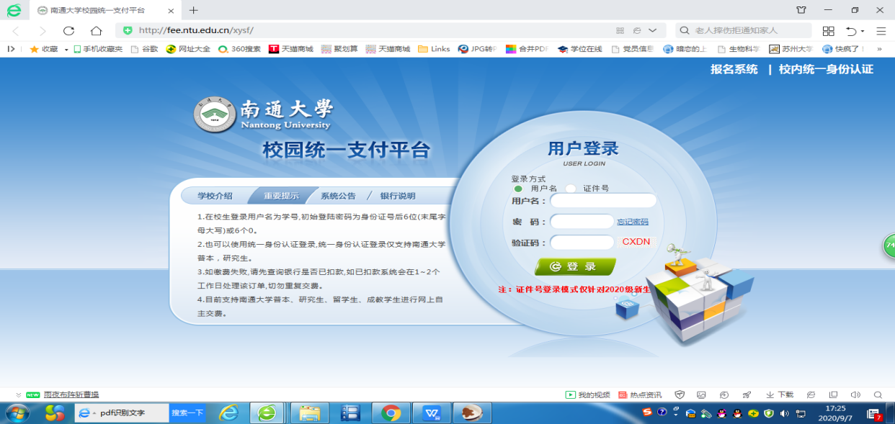

2.仔细阅读重要提示；
3.用户登录----登录方式为用户名（如上图所示选择用户名，不要选择证件号）----输入用户名和密码（用户名为身份证号、初始密码为NTDX+身份证号后6位，X请大写）----输入验证码----点击“登录”；
4.点击页面右上方“其他费用（实际支付金额以省教育考试院公布为准）”-----核对页面缴费信息----点击下一步
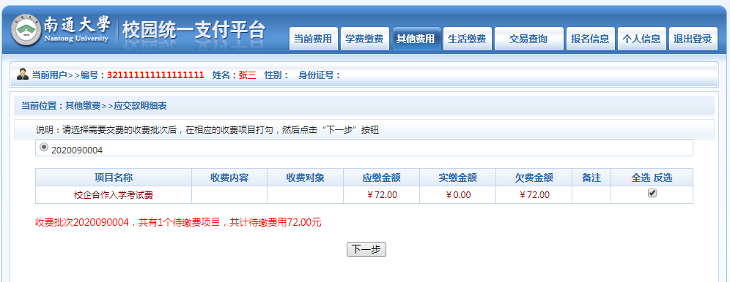

5.按照页面提示，继续点击下一步----下一步
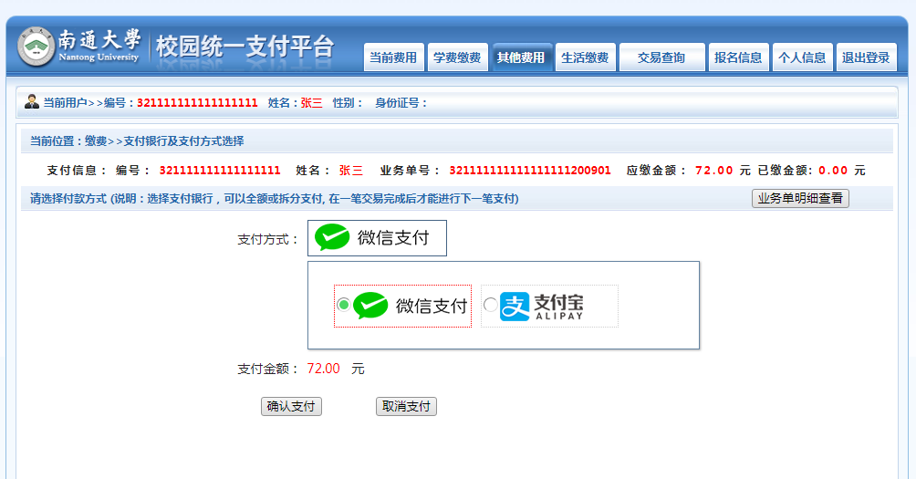
通过微信或支付宝方式完成缴费。
